23 martie 2020

RAPORT ZILNIC

Calificativ:  NEUTRU | Ediţie specială | Antena3-20:00
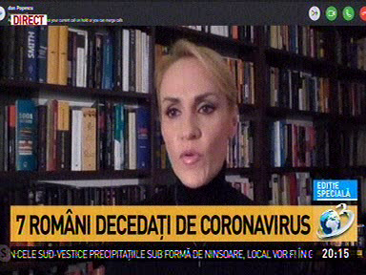 | În cadrul emisiunii „Ediţie specială” de pe postul Antena3, s-au discutat următoarele subiecte:  - Gabriela Firea, primarul general al Capitalei, transmite multă putere de muncă celor care lucrează în serviciile de utilitate publică, cei care nu pot să stea în această perioadă acasă pentru ca noi să nu rămânem fără apă, energie electrică, gaze, etc.

Calificativ:  NEUTRU | Furnizorii de utilităţi, prinşi în criza coronavirus | RomâniaTV-18:33  0min 50s
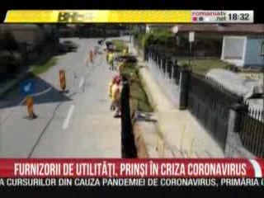 | Firmele afectate de epidemia de coronavirus pot obţine de la furnizorii de electricitate şi gaze amânarea plăţii facturilor deja emise pentru consumul din luna sau lunile trecute, potrivit măsurilor Guvernului.  În plus, marii consumatori de energie au închis fabricile, aşadar nu mai consumă energie electrică chiar dacă furnizorii lor contractaseră în trecut energia pentru ei, deci vor apărea dispute comerciale pe tot lanţul.

Calificativ:  NEUTRU | OMV Petrom, donaţia anului: 1 mil euro la Crucea Roşie | RomâniaTV-18:34  0min 15s
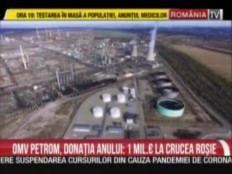 | OMV Petrom donează 1 milion de euro către Crucea Roşie, iar Electrica Furnizare donează 433.000 de mii de lei, pentru achiziţia de echipamente sanitare.

Calificativ:  NEUTRU | Jocuri de putere | RealitateaPlus-23:00
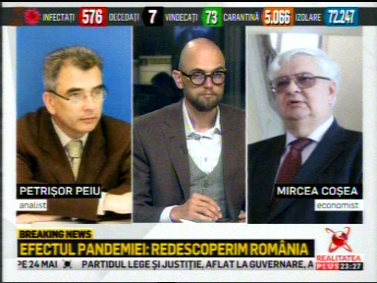 | În cadrul emisiunii „Jocuri de putere” de pe postul RealitateaPlus, s-au discutat următoarele subiecte:  - Petrişor Peiu, analist, prin intervenţie telefonică, spune că aşteaptă ca ANRE să funcţioneze de data aceasta şi să impună companiilor furnizoare de energie şi utilităţi nişte tarife care să fie în acord cu scăderea uriaşă de preţuri de pe piaţa internaţională, referindu-se la preţul ţiţeiului. Acesta mai spune că nu se mai pot păstra aceleaşi preţuri la carburanţi şi energie care au fost şi până acum.  - Acesta mai spune că toate proiectele în energie au fost întâziate de ultimele 3 guverne.

